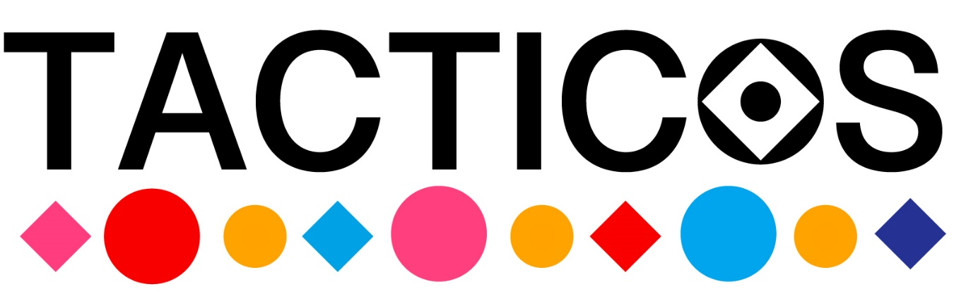

TACTICOS est un projet Erasmus+ (UE) impliquant les partenaires suivants : Royal Visio et Dedicon Foundation pour les Pays-Bas, Les Doigts Qui Rêvent et Vyv3 pour la France et l'école primaire extraordinaire Spermalie pour la Belgique.
Raison d'être du projet
Les livres tactiles peuvent aider les enfants malvoyants à mieux comprendre le monde qui les entoure. Lire un livre ensemble est également amusant et stimule le développement des enfants de différentes manières.
Pour réaliser un bon livre tactile, il ne suffit pas de rendre les caractères tactiles. Il s'agit d'un processus complexe qui doit tenir compte de l'expérience de l'enfant.
Objectif du projet
Tacticos souhaite rédiger des recommandations pour la conception d'un bon livre tactile ou de dessins tactiles. Ces recommandations s'adressent à tous ceux qui souhaitent créer un livre tactile, professionnellement ou par intérêt. Il peut s'agir d'éditeurs, de parents, de professionnels tels que des thérapeutes du développement, des enseignants, des personnes soutenant l'apprentissage.
De plus, nous souhaitons fournir des conseils experts sur la meilleure façon de guider les enfants malvoyants dans la découverte d'un livre tactile et de les aider à comprendre un concept à l'aide d'illustrations tactiles.
Phase de test
Sur la base de ces recommandations, Tacticos a conçu deux livres tactiles. La phase de test de ces livres avec des enfants du groupe cible est prévue prochainement.
Nous aimerions également connaître votre opinion et votre expérience en matière de livres et de dessins tactiles.
C'est pourquoi nous avons conçu un questionnaire court et anonyme, auquel nous vous proposons de répondre à deux étapes : maintenant et à la fin du projet.
Le questionnaire peut vous être envoyé par courrier électronique.
Souhaitez-vous y participer ? Nous vous remercions par avance.
Les Partenaires du projet Tacticos

